

2VIFC302
CURSO 2025-2026
AUTOR/A:
Damián Quílez Mesa
TUTORÍA:
Luis de Blas Blazquez
CONVOCATORIA:
12 Febrero – Hito3
:

PROYECTO INTERMODULAR II
Desarrollo de Aplicaciones Multiplataforma

Tabla de contenidos
INTRODUCCIÓN 3
1. OBJETIVOS DEL PROYECTO 3
1.1. OBJETIVO GENERAL DEL PROYECTO 3
1.2. OBJETIVOS ESPECÍFICOS 3
2. ANÁLISIS Y DISEÑO 3
2.1. REQUISITOS FUNCIONALES 3
2.2. REQUISITOS NO FUNCIONALES 3
2.3. CASOS DE USO 3
2.3.1. DIAGRAMA DE CASOS DE USO 3
2.3.2. DESCRIPCIÓN DE LOS ACTORES 3
2.3.3. DESCRIPCIÓN DE LOS CASOS DE USO 3
2.4. MODELOS DE DATOS 3
2.4.1. DIAGRAMA E/R 3
2.4.2. DIAGRAMA DE CLASES 4
2.5. INTERFACES GRÁFICAS DE USUARIO 4
2.5.1. MAPA DE NAVEGABILIDAD 4
3. PLAN DE PRUEBAS 4
4. TECNOLOGÍAS EMPLEADAS 4
5. PLANIFICACIÓN Y PRESUPUESTO 4
5.1. DIAGRAMA DE GANTT 4
5.2. ESTIMACIONES DE COSTES 4
6. FUTURAS MEJORAS Y AMPLIACIONES 4
6.1. PROPUESTAS DE MEJORA Y AMPLIACIONES 4
6.2. IMPACTO Y RIESGO DE LOS CAMBIOS PROPUESTOS 4
7. RELACIÓN CON LOS MÓDULOS DEL CICLO 5
8. CONCLUSIONES 5
9. DESPLIEGUE DE LA APLICACIÓN 5
9.1. INSTALACIÓN 5
10. GUÍA DE ESTILOS Y MANUAL DE USUARIO 5
10.1. GUÍA DE ESTILOS 5
10.2. MANUAL DE USUARIO 5
11. WEBGRAFÍA Y FUENTES DE INFORMACIÓN 5

Índice de figuras
Figura 1. Diagrama de casos de uso 10
Figura 2. Imagen02 no disponible 5
Figura 3. Imagen03 no disponible 5

INTRODUCCIÓN
El presente documento recoge la documentación técnica y funcional correspondiente al Proyecto Intermodular del segundo curso del Ciclo Formativo de Grado Superior en Desarrollo de Aplicaciones Multiplataforma (DAM), impartido en el CIFP La Laboral de Gijón durante el curso académico 2025-2026. Este proyecto tiene como finalidad el diseño, desarrollo, implementación y documentación completa de un aplicativo multiplataforma, plenamente funcional.
El proyecto consiste en el desarrollo de una aplicación para la gestión de las formaciones en empresa (FCT / formación en empresa en primer y segundo curso) realizadas por el alumnado de los distintos ciclos formativos del departamento de Informática.
Ante esta situación, el aplicativo propuesto pretende centralizar y automatizar los principales procesos asociados a las formaciones en empresa, tales como la gestión de usuarios con distintos roles, la asignación de estudiantes a empresas y tutores externos, el seguimiento de los periodos formativos, y el almacenamiento y consulta de la documentación generada durante dichos periodos.
El desarrollo del proyecto se ajusta estrictamente a las especificaciones establecidas para el Proyecto Intermodular, abordando un producto cerrado, documentado y coherente, sin pretender cubrir la totalidad de posibles casuísticas, pero sí aquellas consideradas imprescindibles para una gestión eficaz de las formaciones en empresa. Asimismo, el proyecto integra conocimientos adquiridos a lo largo del ciclo formativo, tanto de primer como de segundo curso, aplicando conceptos relacionados con bases de datos, programación, diseño de interfaces, arquitectura de software, seguridad, documentación técnica y planificación de proyectos.
Desde el punto de vista técnico, el sistema será un aplicativo multiplataforma, con una arquitectura organizada en capas que favorece la mantenibilidad, escalabilidad y claridad del código. Se contempla el uso de mecanismos de autenticación segura, control de accesos por perfil, configuración externa de la base de datos y una interfaz gráfica diferenciada en función del rol del usuario. Además, el proyecto incluye una versión adaptada para dispositivos móviles, reforzando la accesibilidad y el uso práctico de la aplicación.
Finalmente, este documento no solo describe el producto final, sino que también detalla el análisis funcional, el diseño del sistema, los modelos de datos, los casos de uso, la planificación, las tecnologías empleadas, el plan de pruebas, así como posibles mejoras y ampliaciones futuras, cumpliendo con los criterios de evaluación establecidos y sirviendo como soporte tanto para la evaluación académica como para la defensa del proyecto ante el tribunal.

OBJETIVOS DEL PROYECTO
El presente proyecto tiene como objetivo principal el desarrollo de un aplicativo multiplataforma destinado a la gestión integral de las formaciones en empresa realizadas por el alumnado de los ciclos formativos del departamento de Informática y Comunicaciones del CIFP La Laboral de Gijón. Dicho objetivo se define a partir de una necesidad real del entorno educativo, donde intervienen múltiples actores y procesos que requieren una coordinación eficiente y una correcta gestión de la información.
Para garantizar una correcta definición del alcance del proyecto, los objetivos se han estructurado en un objetivo general, que define la finalidad global del sistema, y varios objetivos específicos, que concretan las funcionalidades y características técnicas que deberá cumplir el aplicativo. Esta división permite abordar el desarrollo del proyecto de forma organizada, asegurando que cada parte del sistema contribuya de manera directa al cumplimiento del objetivo principal.
Los objetivos planteados han sido definidos teniendo en cuenta tanto los requisitos funcionales y no funcionales establecidos en las especificaciones del Proyecto Intermodular, como los conocimientos adquiridos a lo largo del ciclo formativo, especialmente en los módulos del segundo curso.

OBJETIVO GENERAL DEL PROYECTO
El objetivo general del proyecto es diseñar e implementar una aplicación multiplataforma que permita gestionar de forma centralizada, segura y eficiente las formaciones en empresa de los ciclos formativos del departamento de Informática y Comunicaciones del centro educativo, cumpliendo con la lógica de negocio real y la normativa vigente de Formación Profesional.
El aplicativo deberá facilitar la interacción entre los distintos perfiles implicados en las formaciones en empresa (administrador, profesorado, tutores de empresa y estudiantes), proporcionando a cada uno de ellos acceso únicamente a las funcionalidades y datos que le correspondan según su rol. De este modo, se pretende mejorar la organización, el seguimiento y la trazabilidad de los periodos formativos, así como reducir la carga administrativa asociada a estos procesos.
Asimismo, el sistema deberá estar técnicamente bien estructurado, empleando una arquitectura organizada en capas, mecanismos de autenticación segura y una correcta gestión de la información, de forma que el producto resultante sea mantenible, escalable y adaptable a futuras ampliaciones.

OBJETIVOS ESPECÍFICOS

- Unificar y afianzar los conocimientos adquiridos en todos los módulos del Grado Superior en Desarrollo de Aplicaciones Multiplataforma
- Gestionar usuarios con distintos perfiles: administrador, profesorado, tutoría en empresa y estudiante.
- Permitir la autenticación mediante credenciales (usuario + contraseña).
- Registrar y consultar los periodos de formación en empresa por curso y ciclo.
- Asociar estudiantes con empresas y tutores de empresa.
- Almacenar y consultar documentación asociada a cada formación.
- Implementar una interfaz gráfica intuitiva y funcional.
- Desarrollar una versión móvil del aplicativo.
- Añadir dos funcionalidades extra definidas por el estudiante.

ANÁLISIS Y DISEÑO
En este apartado se describen los aspectos fundamentales relacionados con el análisis funcional y el diseño técnico del sistema desarrollado. El objetivo de este análisis es identificar correctamente las necesidades del problema a solucionar y traducirlas en una solución software estructurada, coherente y alineada con la lógica de negocio real del entorno educativo.
Durante la fase de análisis se han estudiado los procesos actuales de gestión de las formaciones en empresa del departamento de Informática y Comunicaciones, así como los distintos actores implicados en dichos procesos. Este estudio ha permitido identificar las funcionalidades necesarias, los flujos de información entre perfiles y las restricciones que deben aplicarse para garantizar un uso correcto y seguro del sistema.
A partir de este análisis funcional, se ha llevado a cabo el diseño del sistema, definiendo tanto la estructura interna del aplicativo como la forma en que los usuarios interactúan con él. El diseño contempla una clara separación de responsabilidades, el uso de una arquitectura en capas y la definición de modelos de datos que permiten representar de forma fiel las entidades y relaciones propias del dominio de las formaciones en empresa.
El aplicativo ha sido diseñado para soportar múltiples cursos académicos, ciclos formativos y periodos de formación, permitiendo su uso continuado en el tiempo sin necesidad de modificaciones estructurales profundas. Asimismo, se ha prestado especial atención a aspectos como la seguridad, la usabilidad, la mantenibilidad y la escalabilidad, fundamentales en cualquier aplicación de gestión.

REQUISITOS FUNCIONALES
ID | DESCRIPCIÓN BÁSICA | DESCRIPCIÓN DETALLADA | PRIORIDAD
RF-01 | Autenticación de usuarios por perfil | El sistema debe permitir la autenticación de usuarios mediante credenciales únicas (usuario + contraseña), asignando automáticamente el perfil correspondiente (Administrador, Profesorado, Tutor Empresa, Estudiante) y restringiendo el acceso a funcionalidades según dicho perfil. | Imprescindible
RF-02 | Asociación de estudiantes con empresas y tutores | El sistema debe permitir la asociación de estudiantes con empresas y tutores externos, registrando los datos de la empresa, el tutor asignado y el periodo de formación. Esta funcionalidad estará disponible para el Administrador y el Profesorado y podrá ser visualizado por el estudiante. | Alta
RF-03 | Almacenamiento de documentación | El sistema debe permitir el almacenamiento de documentación relacionada con la formación en empresa (informes, convenios, seguimientos, etc.), permitiendo la subida, consulta y descarga de archivos por parte de todos los diferentes perfiles según sus permisos. | Alta
RF-04 | Visualización de periodos de formación | El sistema debe permitir la visualización de los periodos de formación en empresa por curso, ciclo y estudiante, mostrando información como fechas, empresa asignada y tutor responsable. Esta funcionalidad estará disponible para Profesorado y Estudiantes. | Media
RF-05 | Interfaz gráfica para cada perfil | El sistema debe disponer de una interfaz gráfica diferenciada para cada perfil de usuario, mostrando únicamente las funcionalidades permitidas para cada rol. | Alta
RF-06 | Funcionalidades extra definidas por el estudiante | Deberé implementar dos funcionalidades extra (se incluirán más adelante) que complementen el sistema Estas funcionalidades deben integrarse correctamente en la lógica del aplicativo. | Media
RF-07 | Gestión de perfiles | El sistema debe permitir la gestión de perfiles de usuario, incluyendo la creación, edición y eliminación de roles (Profesorado, Tutor Empresa, Estudiante), así como la asignación de permisos específicos para cada uno. Esta funcionalidad estará disponible únicamente para el perfil Administrador. | Muy Alta
RF-08 | Gestión de empresas colaboradoras | El sistema debe permitir registrar, modificar, consultar y eliminar empresas colaboradoras, almacenando información relevante como razón social, CIF, dirección, contacto y observaciones. Cada empresa podrá tener asociados uno o varios tutores de empresa y varios estudiantes a lo largo de distintos cursos académicos. | Alta
RF-09 | Gestión de tutores de empresa | El sistema debe permitir la creación, modificación y consulta de tutores de empresa, asociándolos obligatoriamente a una empresa existente. Un tutor de empresa podrá estar vinculado a uno o varios estudiantes y a distintos periodos de formación en empresa. | Alta
RF-10 | Gestión de cursos, ciclos y grupos | El sistema debe permitir la gestión de ciclos formativos, cursos y grupos, incluyendo su alta, modificación y consulta. Esta estructura servirá como base para organizar las formaciones en empresa por curso académico y ciclo formativo. | Media-Alta
RF-11 | Asociación de formaciones a cursos académicos | El sistema debe permitir registrar y consultar formaciones en empresa correspondientes a distintos cursos académicos, no limitándose únicamente al curso actual. Esto permitirá mantener un histórico completo de formaciones realizadas en años anteriores. | Alta
RF-12 | Registro y seguimiento de periodos de formación | El sistema debe permitir clasificar la documentación asociada a una formación en empresa según su tipo (convenio, informe, seguimiento, justificante, etc.) y asociarla a un estudiante, periodo formativo y curso académico concretos. | Media
RF-13 | Gestión de documentación por tipo y contexto | El sistema debe permitir clasificar la documentación asociada a una formación en empresa según su tipo (convenio, informe, seguimiento, justificante, etc.) y asociarla a un estudiante, periodo formativo y curso académico concretos. | Media
RF-14 | Control de acceso a la documentación | El sistema debe restringir el acceso a la documentación almacenada en función del perfil del usuario, permitiendo únicamente la visualización, descarga o subida de documentos según los permisos asignados a cada rol. | Muy Alta
RF-15 | Gestión de incidencias en la formación | El sistema debe permitir registrar incidencias asociadas a una formación en empresa, tales como cambios de empresa, reasignaciones de tutor o interrupciones del periodo formativo, manteniendo un histórico de los cambios realizados. | Media
RF-16 | Reasignación de estudiantes a otra empresa | El sistema debe permitir reasignar un estudiante a una nueva empresa y tutor en caso de devolución del alumno por parte de la empresa, generando un nuevo registro de formación sin eliminar el histórico anterior. | Alta
RF-17 | Panel de control por perfil | El sistema debe proporcionar un panel de control (dashboard) específico para cada perfil de usuario, mostrando información resumida y accesos directos a las funcionalidades más relevantes según su rol. | Media-Alta

REQUISITOS NO FUNCIONALES
ID | DESCRIPCIÓN BÁSICA | DESCRICPIÓN DETALLADA | TIPO
RNF-01 | Contraseñas cifradas para mayor seguridad | El sistema debe garantizar un acceso seguro mediante la protección de las contraseñas y validación de credenciales, evitando accesos no autorizados. | Seguridad
RNF-02 | Interfaz clara y fácil de usar | La interfaz gráfica debe ser intuitiva, accesible y responsiva, adaptándose a distintos tamaños de pantalla y facilitando la navegación por parte de todos los perfiles de usuario. | Usabilidad
RNF-03 | Código organizado en capas (Maven) | La aplicación debe seguir una arquitectura basada en capas, separando claramente la lógica de negocio, la presentación y el acceso a datos, facilitando el mantenimiento y la escalabilidad. | Arquitectura
RNF-04 | Documentación técnica y manual de usuario incluidos | El proyecto debe incluir documentación técnica y manual de usuario, que permita comprender el funcionamiento del sistema y facilitar su uso por parte de los distintos perfiles. | Mantenibilidad
RNF-05 | Configuración de BD desde archivo application.properties | La aplicación debe estar preparada para conectarse a la base de datos mediante un fichero de configuración (application.properties), permitiendo modificar parámetros sin alterar el código fuente. | Configuración
RNF-06 | Sistema preparado para añadir mejoras en el futuro | El sistema debe estar diseñado para permitir futuras ampliaciones, tanto en funcionalidades como en estructura de datos, sin comprometer la estabilidad del aplicativo. | Escalabilidad

CASOS DE USO
ID | NOMBRE DEL CASO DE USO | ACTOR O ACTORES INVOLUCRADOS
CU01 | Iniciar sesión | Invitado
CU02 | Consultar formaciones | Todos
CU03 | Subir documentación | Todos
CU04 | Consultar documentación | Todos
CU05 | Asignar empresa a estudiante | Administrador, Profesorado
CU06 | Gestionar usuarios | Administrador
CU07 | Gestionar ciclos y cursos | Administrador
CU08 | Gestionar empresas | Administrador, Profesorado
CU09 | Gestionar tutores de empresa | Administrador, Profesorado
CU10 | Gestionar faltas de asistencia | Tutor de Empresa
CU11 | Registrar y gestionar faltas de asistencia | Estudiante
CU12 | Calificar estudiante | Tutor de Empresa
CU13 | Generar informe resumen de formaciones | Administrador-Profesorado

DIAGRAMA DE CASOS DE USO

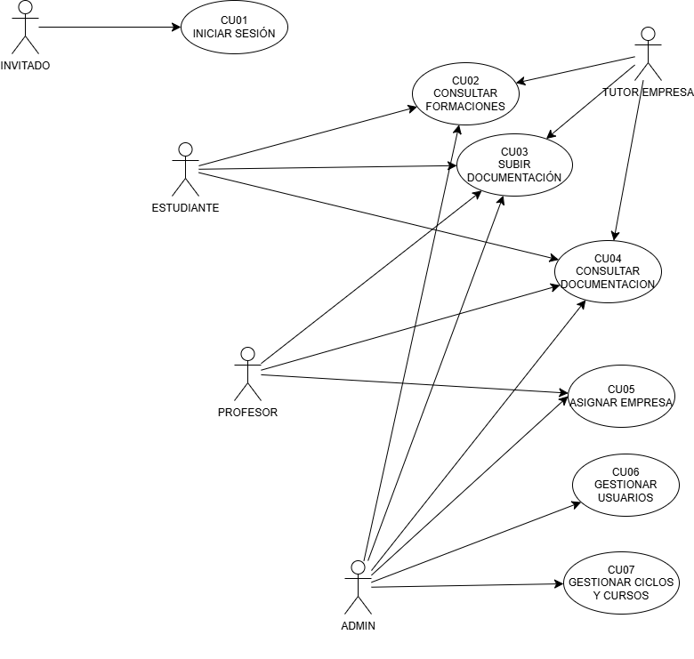
Figura 1. Diagrama de casos de uso

DESCRIPCIÓN DE LOS ACTORES
ACTOR | DESCRIPCIÓN
INVITADO/USUARIO NO AUTENTICADO | Usuario por defecto limitado a realizar un login válido.
ADMIN | Usuario con acceso total al sistema. Puede gestionar usuarios, ciclos, cursos, empresas, asignaciones y documentación. Es responsable de la configuración general del aplicativo.
PROFESOR | Docente que supervisa las formaciones en empresa. Puede consultar asignaciones, subir documentación y asociar estudiantes con empresas.
TUTOR EMPRESA | Persona externa que actúa como tutor del estudiante en la empresa. Puede subir informes, consultar datos de la formación y comunicarse con el profesorado.
ESTUDIANTE | Alumno/a que realiza la formación en empresa. Puede consultar su asignación, subir documentación y visualizar los periodos formativos asignados.

DESCRIPCIÓN DE LOS CASOS DE USO

-CU01: Iniciar sesión
Actor: Invitado (Usuario no autenticado)
Este caso de uso describe el proceso de autenticación mediante el cual un usuario accede al sistema utilizando credenciales únicas. Su finalidad es garantizar que únicamente usuarios autorizados puedan acceder a la aplicación y que las funcionalidades disponibles se ajusten al perfil asociado.
El sistema valida que los campos obligatorios no estén vacíos y que el usuario exista en la base de datos. La contraseña se compara mediante un mecanismo de hash seguro, evitando el almacenamiento en texto plano.
En caso de autenticación correcta:
- Se genera una sesión activa.
- Se carga el rol/perfil del usuario.
- Se aplican restricciones de acceso en función del rol/perfil.
- Se redirige al panel correspondiente.
En caso de error:
- Se informa de forma genérica sin revelar si el usuario existe.
- Puede limitarse el número de intentos fallidos.
Este caso de uso es crítico para la seguridad del sistema.

-CU02: Consultar formaciones
Actores: Todos los perfiles autenticados
Permite visualizar la información detallada de las formaciones en empresa registradas en el sistema, aplicando control de acceso según perfil.
El sistema filtra automáticamente la información visible:
- Estudiante → Solo su formación.
- Tutor Empresa → Estudiantes asignados.
- Profesorado → Formaciones de sus grupos.
- Administrador → Acceso global.
La información mostrada incluye:
- Estudiante.
- Empresa.
- Tutor de empresa.
- Curso académico.
- Fechas.
- Estado (activa, finalizada, cancelada).
- Registro de faltas (si procede).
Este caso no modifica datos, pero aplica reglas estrictas de confidencialidad.

-CU03: Subir documentación
Actores: Todos (según permisos)
Permite adjuntar documentos vinculados a una formación específica.
Validaciones aplicadas:
- Usuario con permisos.
- Formación existente.
- Tipo de archivo permitido.
- Tamaño máximo configurado.
- Asociación obligatoria a curso académico y formación concreta.
Metadatos almacenados:
- Usuario que sube el archivo.
- Rol.
- Fecha y hora.
- Tipo documental.
- Identificador de formación.
Garantiza trazabilidad y organización documental.

-CU04: Consultar documentación
Actores: Todos (según permisos)
Permite visualizar o descargar documentos almacenados.
El sistema:
- Filtra según perfil.
- Impide acceso cruzado entre estudiantes.
- Puede registrar accesos para auditoría.
No modifica estado del sistema.

-CU05: Asignar empresa a estudiante
Actores: Administrador, Profesorado
Permite crear una nueva entidad “Formación en Empresa”, que relaciona:
- Estudiante.
- Empresa.
- Tutor de empresa.
- Curso académico.
- Periodo.
- Fechas.
Reglas de negocio:
- No puede existir doble asignación activa.
- Tutor debe pertenecer a empresa seleccionada.
- Fechas coherentes.
- Curso académico válido.
En caso de devolución del estudiante:
- Se conserva registro anterior.
- Se crea nueva asignación.
- Se mantiene histórico completo.
Es el núcleo del sistema.

-CU06: Gestionar usuarios
Actor: Administrador
Permite administrar cuentas del sistema.
Incluye:
- Alta.
- Modificación.
- Cambio de rol.
- Desactivación (baja lógica).
- Restablecimiento de contraseña.
Reglas:
- Usuario único.
- No eliminación física si hay registros históricos.
- Registro de acción en auditoría.

-CU07: Gestionar ciclos y cursos
Actor: Administrador
Permite mantener la estructura académica:
- Ciclos formativos.
- Cursos (1º/2º).
- Grupos.
- Años académicos.
- Periodos ordinarios/extraordinarios.
Restricciones:
- No eliminación si existen formaciones vinculadas.
- Integridad referencial lógica.
Es la base estructural del sistema.

-CU08: Gestionar empresas
Actores: Administrador, Profesorado
Permite registrar y mantener empresas colaboradoras.
Datos gestionados:
- CIF (único).
- Razón social.
- Dirección.
- Contacto.
- Observaciones.
Restricciones:
- No eliminar empresa con formaciones activas.
- Posible baja lógica.

-CU09: Gestionar tutores de empresa
Actores: Administrador, Profesorado
Permite registrar tutores vinculados obligatoriamente a una empresa.
Reglas:
- Tutor no puede existir sin empresa.
- No eliminar tutor con formaciones activas.
- Puede permitirse modificación de datos personales limitados.

-CU10: Gestionar faltas de asistencia
Actor: Tutor de Empresa
Permite registrar ausencias del estudiante durante la formación.
Datos registrados:
- Fecha.
- Motivo.
- Estado (justificada/no justificada).
- Observaciones.
Reglas:
- Solo para estudiantes asignados.
- Solo durante periodo activo.
- No duplicidad de faltas en misma fecha.
Impacta en seguimiento académico.

-CU11: Registrar y gestionar faltas de asistencia (Estudiante)
Actor: Estudiante
Permite al estudiante adjuntar justificantes de faltas previamente registradas por el tutor.
Proceso:
- Selección de falta pendiente.
- Adjuntar justificante.
- Cambio de estado a “Pendiente de validación” o “Justificada” según diseño.
No puede crear faltas, solo gestionar justificantes.

-CU12: Calificar estudiante
Actor: Tutor de Empresa
Permite introducir la calificación final una vez finalizado el periodo.
Validaciones:
- Formación debe estar finalizada.
- Rango válido.
- Solo una calificación definitiva.
Tras registro:
- Puede bloquear edición.
- Cambia estado de formación a “Evaluada”.

-CU13: Generar informe resumen de formaciones
Actores: Administrador, Profesorado
Permite generar listados filtrados por:
- Curso académico.
- Ciclo.
- Grupo.
- Empresa.
- Estado.
Puede incluir:
- Número total de formaciones.
- Formaciones activas.
- Finalizadas.
- Pendientes de evaluación.
Puede permitir exportación digital (según implementación).
Facilita análisis y toma de decisiones.

MODELOS DE DATOS
(…)

DIAGRAMA E/R
(…)
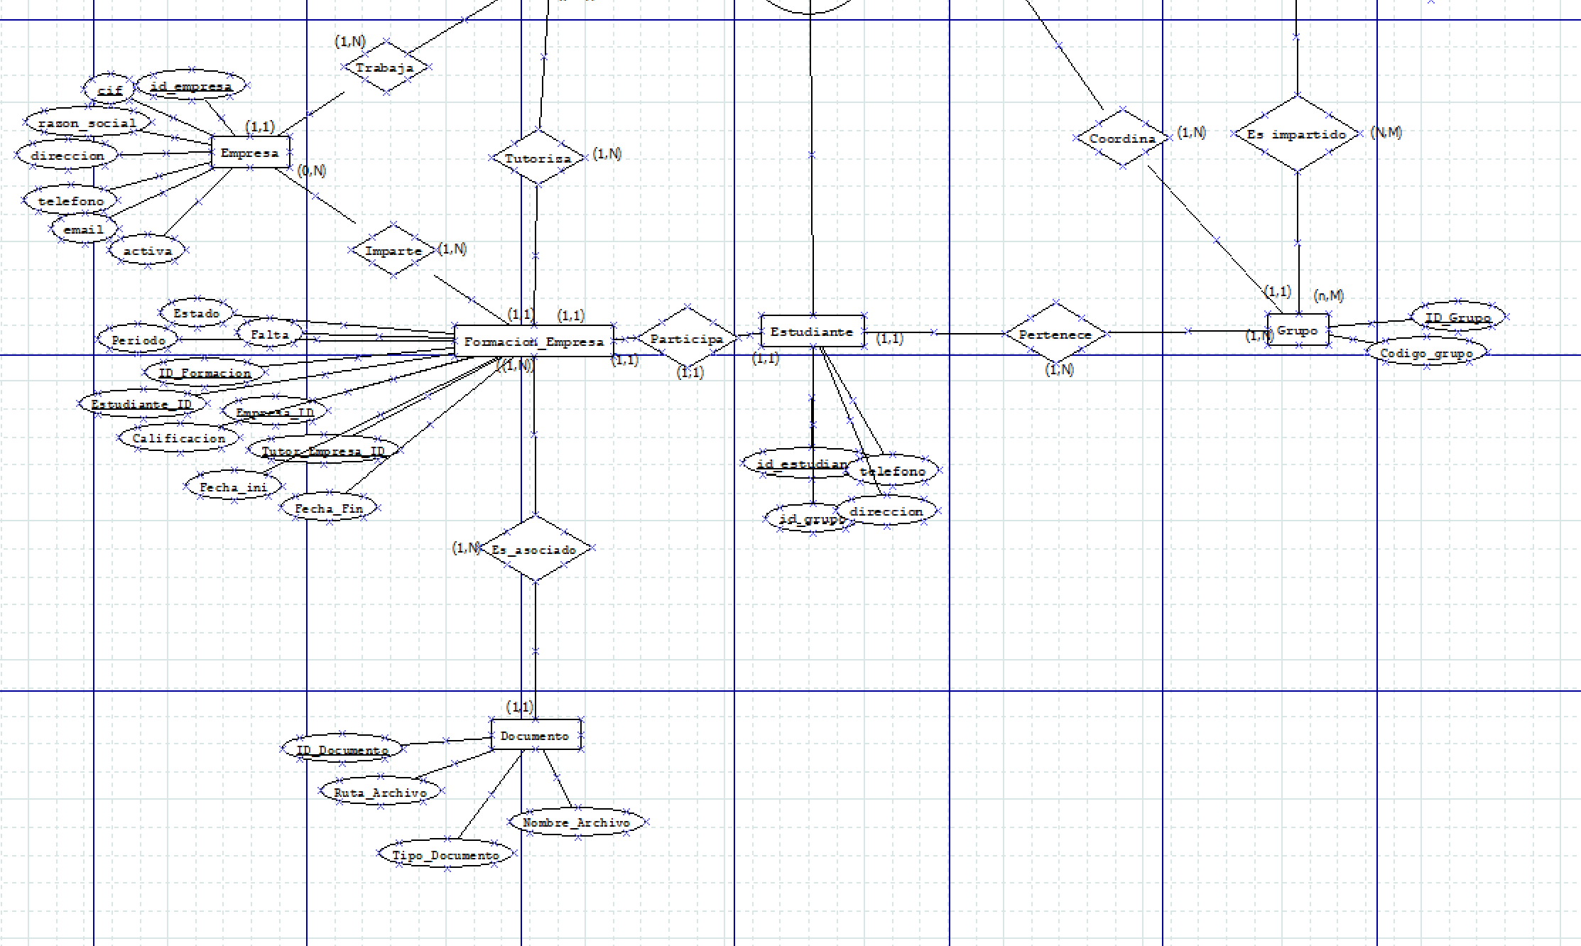
Figura 2. Imagen 1 del Diagrama de E/R
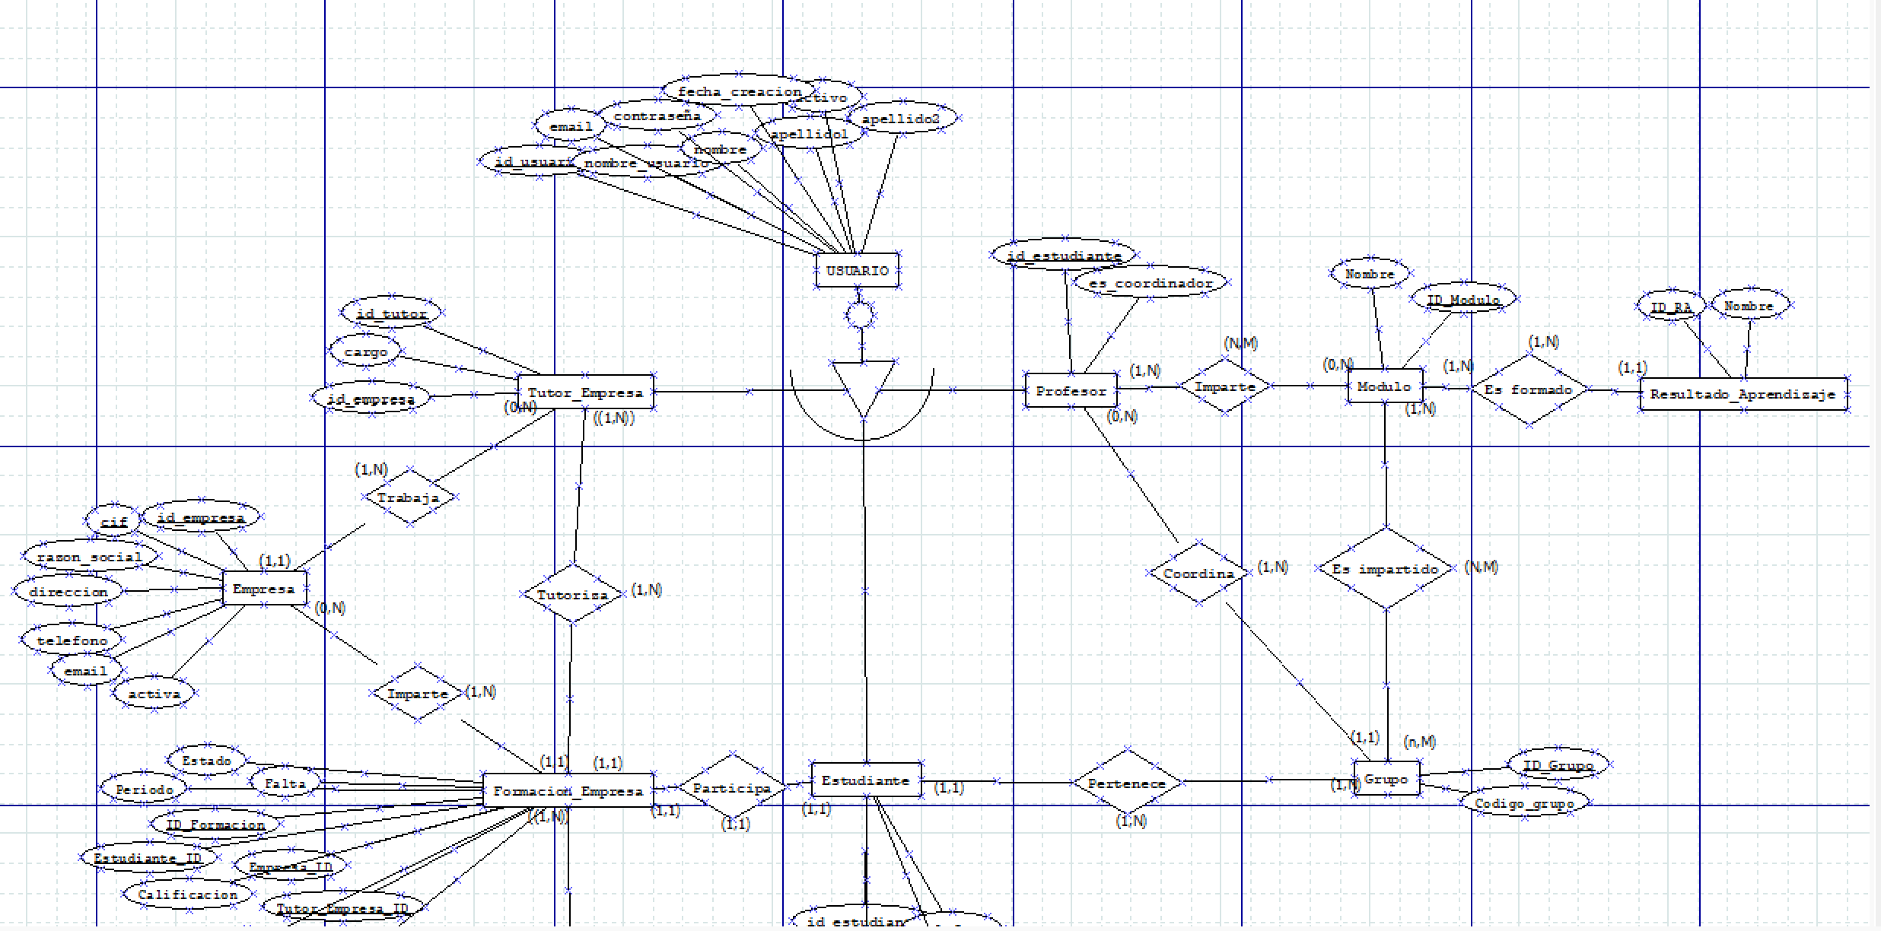
Figura 3. Imagen 2 del Diagrama d e E/R

DIAGRAMA DE CLASES

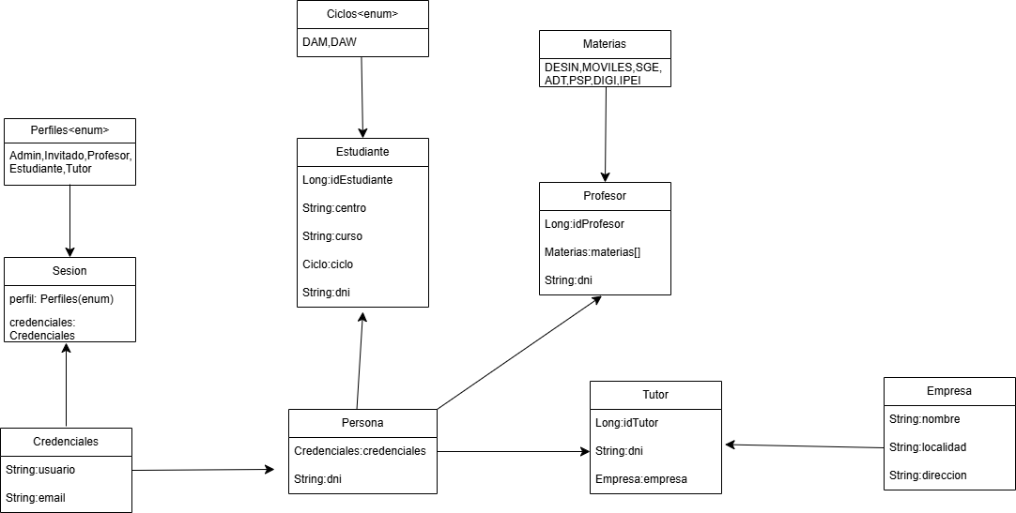
Figura 3. Diagrama de Clases

INTERFACES GRÁFICAS DE USUARIO

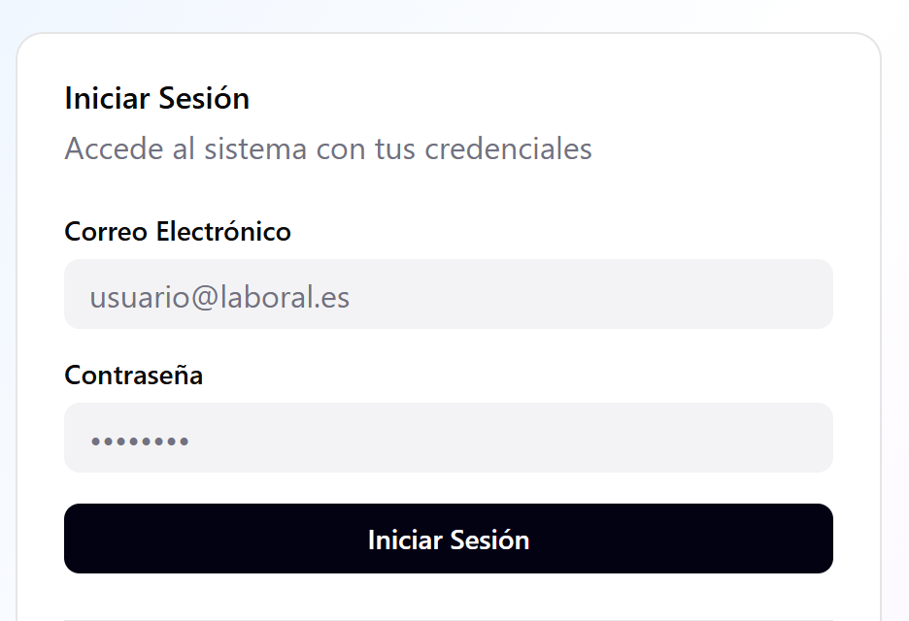
Figura 4. GUI inicio de sesión

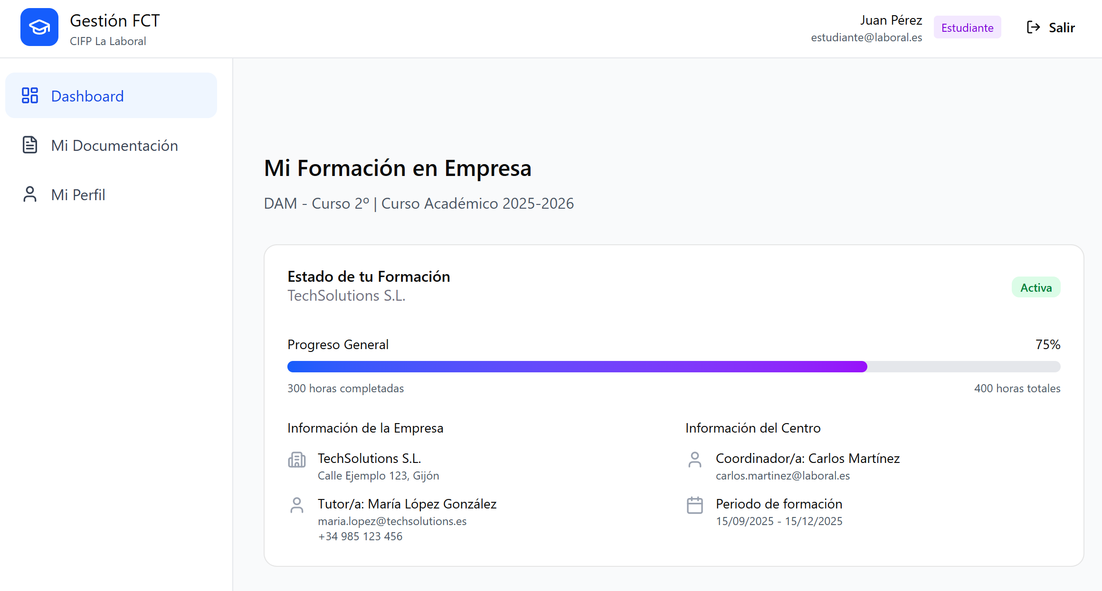
Figura 5. GUI Dashboard del estudiante

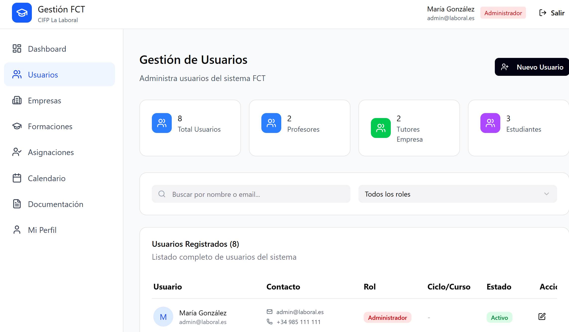

Figura 6. GUI Gestión de Usuarios

MAPA DE NAVEGABILIDAD
Flujo de navegación por perfil
Invitado
-Accede únicamente a la pantalla de Login
Administrador
-Login → Dashboard Admin → Gestión de Usuarios / Empresas / Formaciones / Documentación / Calendario
Profesor
-Login → Dashboard Profesor → Gestión de Formaciones / Documentación / Calendario
Tutor Empresa
-Login → Dashboard Tutor → Consulta de documentación / Subida de informes
Estudiante
-Login → Dashboard Estudiante → Consulta de formación / Subida de documentación / Calendario / Funcionalidades extra

PLAN DE PRUEBAS
(…)

TECNOLOGÍAS EMPLEADAS

4. Descripción de las Tecnologías Empleadas
El proyecto se desarrolla utilizando un conjunto de tecnologías que permiten cubrir tanto la parte de escritorio como la de dispositivos móviles, así como la gestión de la base de datos y la lógica de negocio de manera eficiente y escalable. A continuación, se describen las tecnologías principales empleadas:
Entorno de desarrollo (IDE):
Se utiliza Eclipse IDE como entorno principal para el desarrollo del código en Java. Eclipse proporciona herramientas avanzadas de depuración, integración con sistemas de control de versiones y soporte para frameworks como JavaFX y Spring Boot, lo que facilita la organización y mantenimiento del proyecto.

Lenguaje de programación y desarrollo de escritorio:
El núcleo del proyecto está desarrollado en Java, aprovechando su robustez y portabilidad. Para la parte visual de la aplicación de escritorio se emplea JavaFX, que permite la creación de interfaces gráficas modernas e interactivas mediante un sistema de componentes y anotaciones.
Persistencia de datos y gestión de base de datos:
La aplicación utiliza una base de datos relacional gestionada mediante XAMPP y administrada a través de phpMyAdmin. En lugar de utilizar conexiones directas mediante JDBC, se opta por Hibernate como framework de mapeo objeto-relacional (ORM) junto con Spring Boot, lo que permite abstraer la interacción con la base de datos y gestionar de manera eficiente las operaciones de persistencia mediante anotaciones JPA. Esto garantiza un manejo más seguro y estructurado de los datos, así como la posibilidad de escalar la aplicación en el futuro.
Desarrollo de aplicación móvil:
Para complementar la aplicación de escritorio, se desarrolla una aplicación móvil utilizando Kotlin en Android Studio. Kotlin proporciona interoperabilidad total con Java y características modernas que facilitan la creación de aplicaciones móviles robustas, seguras y con interfaces intuitivas. Android Studio ofrece herramientas avanzadas de emulación, depuración y gestión de recursos, acelerando el desarrollo y las pruebas de la app móvil.
Integración general:
La combinación de estas tecnologías permite mantener coherencia entre la lógica de negocio, la persistencia de datos y las interfaces de usuario, tanto en escritorio como en móvil. Spring Boot y Hibernate aseguran una capa de acceso a datos eficiente y segura, mientras que JavaFX y Kotlin garantizan experiencias de usuario modernas y funcionales en sus respectivos entornos.

PLANIFICACIÓN Y PRESUPUESTO
(…)

DIAGRAMA DE GANTT

ESTIMACIONES DE COSTES
(…)

FUTURAS MEJORAS Y AMPLIACIONES
(…)

PROPUESTAS DE MEJORA Y AMPLIACIONES
(…)

IMPACTO Y RIESGO DE LOS CAMBIOS PROPUESTOS
(…)

RELACIÓN CON LOS MÓDULOS DEL CICLO

El presente proyecto intermodular integra de forma transversal los conocimientos adquiridos a lo largo de los dos cursos del Ciclo Formativo de Grado Superior en Desarrollo de Aplicaciones Multiplataforma (DAM). El desarrollo del aplicativo para la gestión de las formaciones en empresa del departamento de Informática y Comunicaciones del CIFP La Laboral constituye una aplicación práctica y real de las competencias técnicas y profesionales propias del ciclo.
A continuación, se detalla la relación del proyecto con los distintos módulos del ciclo formativo.

Programación (1º curso)
En este módulo se han aplicado los fundamentos de la programación orientada a objetos, que constituyen la base estructural del sistema desarrollado. Se ha realizado un diseño basado en clases que modelan las entidades del dominio del problema, tales como Usuario, Estudiante, Profesor, Empresa, FormaciónEmpresa, Falta o Documento.
Se han utilizado principios de encapsulación, modularidad y separación de responsabilidades, estructurando el código en capas diferenciadas (modelo, lógica de negocio y presentación). Asimismo, se han implementado validaciones, estructuras de control, colecciones y gestión de excepciones para garantizar la robustez del sistema.

Bases de Datos (1º curso)
El módulo de Bases de Datos ha sido esencial para el diseño del modelo de datos del aplicativo. Se ha elaborado un modelo entidad-relación completo, posteriormente transformado en modelo relacional normalizado hasta la Tercera Forma Normal (3FN).
Se han definido claves primarias y foráneas, restricciones de integridad referencial, restricciones de unicidad y relaciones de tipo uno a muchos y muchos a muchos (por ejemplo, entre FormaciónEmpresa y ResultadoAprendizaje). El sistema permite gestionar múltiples años académicos, garantizando la trazabilidad histórica de las formaciones en empresa.

Entornos de Desarrollo (1º curso)
Durante el desarrollo del proyecto se ha trabajado con un entorno de desarrollo integrado (IDE), aplicando buenas prácticas en organización del código, estructuración de paquetes y gestión de dependencias.
Asimismo, se ha utilizado control de versiones mediante Git, facilitando el seguimiento de cambios y la evolución progresiva del proyecto. También se ha configurado el entorno de base de datos y el servidor necesario para la correcta ejecución del aplicativo.

Lenguajes de Marcas y Sistemas de Gestión de Información (1º curso)
Los conocimientos adquiridos en este módulo se han aplicado en el diseño estructurado de interfaces y en el posible intercambio de datos estructurados. Además, se ha tenido en cuenta la correcta organización y almacenamiento de la documentación asociada a las formaciones en empresa.

Acceso a Datos (2º curso)
Este módulo ha sido fundamental en la implementación de la capa de persistencia del sistema. Se ha aplicado el mapeo objeto-relacional mediante tecnologías como JPA/Hibernate, permitiendo la correspondencia entre las entidades del modelo conceptual y las tablas de la base de datos.
Se han gestionado relaciones complejas entre entidades, consultas específicas, control de transacciones y carga eficiente de datos. El uso de estas herramientas garantiza la coherencia entre el modelo lógico y el modelo físico de la aplicación.

Desarrollo de Interfaces (2º curso)
El módulo de Desarrollo de Interfaces se ha aplicado en el diseño e implementación de interfaces gráficas de usuario diferenciadas según el perfil de acceso (Administrador, Profesor, Tutor de Empresa y Estudiante).
Se han desarrollado interfaces que permiten la gestión de estudiantes, empresas, asignaciones, registro de faltas y almacenamiento de documentación, incorporando validaciones y control de estados para garantizar una experiencia de usuario clara y funcional.

Programación Multimedia y Dispositivos Móviles (2º curso)
El proyecto incorpora una parte implementada en forma de aplicación móvil, destinada principalmente a facilitar determinadas funcionalidades como la consulta de datos y la subida de justificantes de faltas por parte del alumnado.
Se han aplicado conocimientos relacionados con la adaptación de interfaces a dispositivos móviles y el consumo de servicios para la interacción con el sistema principal.

Sistemas de Gestión Empresarial (2º curso)
El diseño del aplicativo responde a una lógica de negocio real basada en la normativa vigente de Formación Profesional. Se ha modelado la estructura organizativa del departamento, incluyendo ciclos formativos, cursos, módulos, coordinación de grupos y gestión de formaciones en empresa.
Asimismo, se han implementado perfiles de usuario con distintos niveles de permisos, reproduciendo una estructura organizativa similar a la de un sistema de gestión empresarial.

Empresa e Iniciativa Emprendedora
Este proyecto ha requerido planificación temporal, organización del trabajo y estructuración de la documentación técnica, competencias directamente relacionadas con este módulo.
Además, la preparación de la defensa oral ante tribunal y la elaboración de la memoria técnica permiten desarrollar habilidades comunicativas y de presentación profesional.

Conclusión
El proyecto desarrollado integra de manera coherente y práctica los conocimientos adquiridos a lo largo del ciclo formativo. No se trata únicamente de una aplicación funcional, sino de un sistema estructurado que combina modelado de datos, programación orientada a objetos, persistencia, diseño de interfaces, desarrollo móvil y análisis de procesos organizativos reales.
De este modo, el proyecto demuestra la adquisición efectiva de las competencias técnicas y profesionales propias del título de Técnico Superior en Desarrollo de Aplicaciones Multiplataforma.

CONCLUSIONES
(…)

DESPLIEGUE DE LA APLICACIÓN
(...)

INSTALACIÓN
(…)

GUÍA DE ESTILOS Y MANUAL DE USUARIO
El presente apartado recoge las directrices de diseño adoptadas en el desarrollo del aplicativo, así como las instrucciones necesarias para el uso correcto del sistema por parte de los distintos perfiles de usuario.
Se ha buscado garantizar coherencia visual, usabilidad, accesibilidad y consistencia funcional en todas las interfaces del sistema, tanto en la versión de escritorio como en la aplicación móvil.
(...)

GUÍA DE ESTILOS
La guía de estilos define los criterios visuales, estructurales y de interacción aplicados en el diseño de las interfaces gráficas del sistema.
10.1.1. Principios generales de diseño
El diseño del aplicativo se basa en los siguientes principios:
- Consistencia visual en todas las pantallas.
- Separación clara de zonas funcionales.
- Minimización de sobrecarga visual.
- Uso de jerarquía tipográfica.
- Claridad en los mensajes y validaciones.
- Adaptación del contenido según perfil de usuario.
Se ha priorizado la usabilidad frente a elementos decorativos, dado el carácter administrativo y profesional del sistema.

10.1.2. Estructura de las interfaces
Las interfaces siguen una estructura común compuesta por:
- Cabecera superior con identificación del sistema y del usuario autenticado.
- Menú lateral o barra de navegación con acceso a funcionalidades según perfil(generalmente situada a la izquierda).
- Panel central dinámico donde se carga el contenido principal.
- Área inferior o superior opcional para mensajes de estado o notificaciones.
Esta estructura se mantiene constante para facilitar el aprendizaje del uso del sistema.

10.1.3. Paleta de colores
Se ha utilizado una paleta sobria y profesional:
- Color principal: tonos azules o neutros para encabezados y navegación.
- Color secundario: gris claro y blanco para fondos.
- Color de acción positiva: verde (confirmaciones).
- Color de advertencia: naranja.
- Color de error: rojo.
Los colores no se emplean como único medio para transmitir información, sino que siempre se acompañan de texto explicativo.

10.1.4. Tipografía
Se ha empleado una tipografía sans-serif de fácil lectura.
Jerarquía:
- Títulos principales: tamaño mayor y en negrita.
- Subtítulos: tamaño intermedio.
- Texto normal: tamaño estándar legible.
- Mensajes de error: destacados en color y estilo diferenciado.
10.1.5. Botones y acciones
Todos los botones cumplen las siguientes reglas:
- Texto claro y directo (Ej: “Guardar”, “Cancelar”, “Asignar empresa”).
- Acciones primarias resaltadas visualmente.
- Acciones destructivas (eliminar) diferenciadas mediante color rojo.
- Color cambiante de tono al pasar el cursor
- Confirmación obligatoria en operaciones críticas.

10.1.6. Formularios
Los formularios incluyen:
- Etiquetas descriptivas.
- Validación obligatoria de campos requeridos y de características concretas(longitud, por ejemplo)
- Mensajes de error específicos.
- Control de formatos (correo electrónico, fechas, etc.).
- Deshabilitación de acciones hasta cumplir validaciones.

10.1.7. Control de acceso visual
Las interfaces se adaptan al perfil autenticado:
- El Administrador visualiza todas las funcionalidades.
- El Profesor visualiza gestión de estudiantes, empresas y asignaciones.
- El Tutor de empresa accede a registro de faltas y calificación.
- El Estudiante accede a consulta de datos y subida de justificantes.
No se muestran opciones no autorizadas.

10.1.8. Aplicación móvil
En la versión móvil:
- Se ha priorizado diseño vertical.
- Se emplean componentes adaptados a pantalla táctil.
- Los botones tienen tamaño mínimo adecuado para interacción.
- Se simplifican menús respecto a la versión de escritorio.

MANUAL DE USUARIO
El manual de usuario describe el funcionamiento del sistema desde el punto de vista operativo para cada perfil.

10.2.1. Acceso al sistema
- El usuario accede a la pantalla de inicio.
- Introduce usuario y contraseña.
- El sistema valida credenciales.
- En caso de éxito, se redirige al panel correspondiente.
- En caso de error, se muestra mensaje explicativo.

10.2.2. Perfil Administrador
El Administrador puede:
- Gestionar usuarios (alta, baja, modificación).
- Gestionar cursos y ciclos.
- Gestionar empresas y tutores de empresa.
- Consultar y generar informes.
- Acceder a todas las funcionalidades del sistema.
Para crear un usuario:
- Acceder al apartado “Gestión de usuarios”.
- Pulsar “Nuevo”.
- Introducir datos.
- Seleccionar rol.
- Confirmar guardado.

10.2.3. Perfil Profesor (Tutor del centro)
El Profesor puede:
- Gestionar estudiantes.
- Gestionar empresas.
- Gestionar tutores de empresa.
- Asignar estudiante a empresa y tutor.
- Consultar información de formaciones.
Para asignar empresa:
- Acceder al listado de estudiantes.
- Seleccionar estudiante.
- Pulsar “Asignar formación”.
- Seleccionar empresa.
- Seleccionar tutor de empresa.
- Indicar periodo y fechas.
- Confirmar.

10.2.4. Perfil Tutor de Empresa
El Tutor de Empresa puede:
- Consultar datos del estudiante asignado.
- Registrar faltas de asistencia.
- Modificar estado de faltas.
- Calificar al estudiante.
Para registrar falta:
- Acceder a la formación activa.
- Seleccionar “Registrar falta”.
- Indicar fecha y motivo.
- Guardar.
Para calificar:
- Acceder a la formación finalizada.
- Introducir calificación.
- Confirmar.

10.2.5. Perfil Estudiante
El Estudiante puede:
- Consultar datos personales.
- Consultar datos de empresa y tutor.
- Adjuntar justificantes de faltas.
- Consultar estado de faltas.
Para adjuntar justificante:
- Acceder al apartado “Mis faltas”.
- Seleccionar falta pendiente.
- Pulsar “Adjuntar justificante”.
- Subir archivo.
- Confirmar.

10.2.6. Gestión de documentación
El sistema permite almacenar documentos asociados a cada formación:
- Convenios.
- Informes.
- Seguimientos.
- Justificantes.
Los documentos se almacenan en el servidor y su referencia queda registrada en base de datos.

10.2.7. Cierre de sesión
El usuario puede cerrar sesión mediante el botón “Cerrar sesión”, lo que finaliza la sesión activa y redirige a la pantalla de inicio.

10.2.8. Recomendaciones de uso
- Utilizar credenciales personales.
- No compartir contraseña.
- Cerrar sesión en equipos compartidos.
- Revisar datos antes de confirmar operaciones.

(...)

WEBGRAFÍA Y FUENTES DE INFORMACIÓN
(...)
(...)

